TERCER CONCURSO PARA LA SEMANA DEL AMBIENTE 2020 EN EL C.U.C.
Para primero y segundo año

El ambiente en el que vivimos es una construcción donde sociedad y naturaleza se relacionan.
En ocasiones la naturaleza presenta amenazas o peligros para la sociedad que, si es vulnerable (desde distintas perspectivas), la pone en situación de riesgo.
Este 5 de junio se conmemora el DÍA MUNDIAL DEL AMBIENTE, por eso queremos proponerte una actividad que mezcla juego, con un concurso y con el cuidado tuyo y de las personas en general.
En Mendoza, una amenaza o peligro es la sismicidad (temblores, terremotos).
Como vivimos en zona sísmica, obviamente nos encontramos en situación de riesgo. Pero hay condiciones que nos hacen más vulnerables. Para reducir el riesgo debemos superar esas situaciones de vulnerabilidad
En el caso sísmico es fundamental contar con construcciones sismorresistentes, conocer los pasos a seguir ANTES, DURANTE y DESPUÉS del sismo y estar siempre preparados para enfrentarlo.

Entre las medidas a tomar ANTES, es importante contar con un PROTOCOLO y tener armada la MOCHILA DE EMERGENCIA.
¿Cuentan en tu casa con la mochila?
Este es un año muy especial, porque estamos atravesando una emergencia sanitaria, y pasamos mucho tiempo en casa, te invitamos a participar del concurso que ayudará a que tu familia esté mejor preparada ante una eventual contingencia:
ARMAMOS EN CASA NUESTRA MOCHILA DE EMERGENCIA
¿Cuáles son los elementos que, en caso de un eventual sismo de características desastrosas podremos necesitar para enfrentar las primeras horas posteriores al terremoto?
Defensa Civil de Mendoza nos da las indicaciones para armar la mochila de emergencia
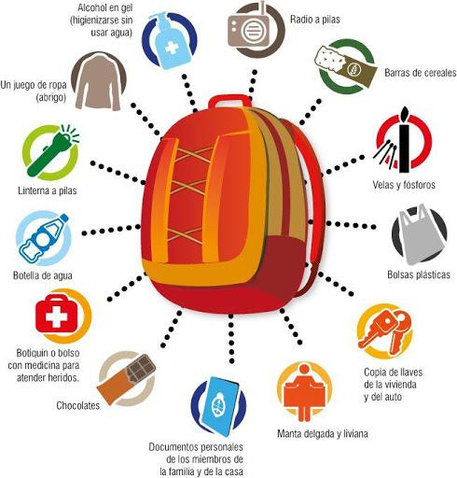
http://www.prensa.mendoza.gov.ar/como-armar-tu-mochila-de-emergencia/

Bases para participar del concurso:
- Pueden participar todos los estudiantes de 1° y 2° año
- Cada estudiante puede presentar una mochila (si tiene un hermano/a en 1º o 2º año puede participar con él/ella)
- Armar la mochila de contingencias del hogar de acuerdo con las indicaciones de Defensa Civil de Mendoza
- Enviar una foto de la mochila, con sus componentes desplegados y visibles
- Indicar claramente nombre y curso del participante
- Enviar la foto al mail: Prof. Magdalena Bajuk : alenkabajuk04@gmail.com
- Plazo de envío de la foto: Hasta el 5 de Junio.

Se sortearán los primeros tres puestos entre quienes presentaron las mochilas más completas, según un jurado constituido por profesores y personal de la Institución responsable del Plan de Contingencias
- 1º PREMIO: Diploma y premio especial a definir por el CUC.
- 2º PREMIO: Diploma y premio especial a definir por el CUC.
- 3º PREMIO: Diploma y premio especial a definir por el CUC.
Todos los premios recibirán una nota altamente positiva en GEOGRAFÍA (nota de proceso).

Un cordial saludo y MUCHA SUERTE les desea el Departamento de Geografía DEL C.U.C.!!!

